Муниципальное бюджетное общеобразовательное учреждение
"Ликино-Дулевская гимназия"

Районный конкурс сочинений "Страницы семейной славы"

Он был простым солдатом

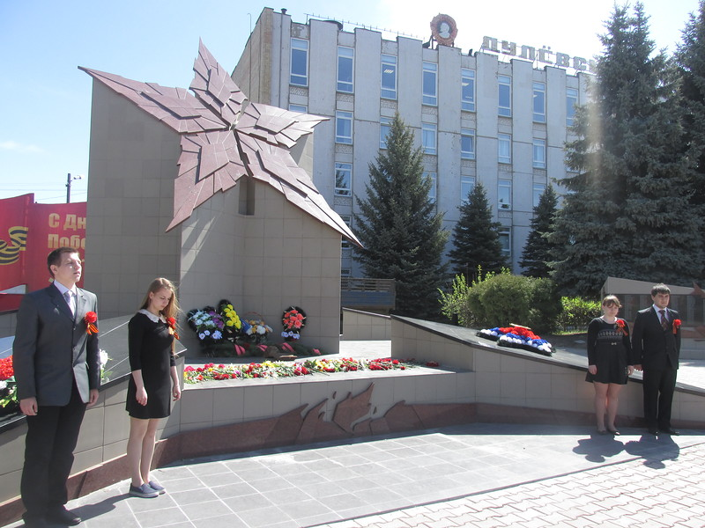

Работу выполнила
ученица 11 А класса Мацкевич Дарья
Руководитель Пуговкина Н.А. ,
учитель русского языка и литературы

2016 год
Я порою себя ощущаю связной
Между теми, кто жив и кто отнят войной…
Я связная…
От живых донесенье погибшим несу:
«Нет, ничто не забыто, нет, никто не забыт,
Даже тот, кто в безвестной могиле лежит.

Эти строки из стихотворения Юлии Друниной для меня, девчонки, которая не знала войны, но у которой прадед прошел через ее ад, как маяк, не позволяющий заблудиться в безбрежном море жизненных событий, фактов... Да, мне часто кажется, что я - "связная", потому что уверена: мы, внуки, правнуки и праправнуки поколения победителей, не смеем забывать о тех, кто воевал, кто жил в оккупации, кто работал в цехах заводов и фабрик, отдавая «всё – для фронта, всё – для победы».
Только по книгам, фильмам, учебникам да воспоминаниям ветеранов Великой Отечественной войны (к сожалению, их становится с каждым днем все меньше и меньше, ведь возраст воевавших на фронте превышает 80-90 лет) и тех, кто самоотверженно трудился в тылу, мы можем представить себе, какой ценой была завоёвана победа в самой кровопролитной за всю историю человечества войне.
Очень надеюсь, что исчезнет угроза утраты исторической памяти о великом подвиге нашей Родины, и поэтому никогда не забываю о своем прапрадеде Куликове Петре Ивановиче и буду рассказывать о нем своим детям (как мне бабушка и мама), а они - своим... И эта ниточка никогда не оборвется...
Война... Великая Отечественная шла долгих четыре года. Сколько бы людей стали счастливыми? Сколько бы детей родилось? Сколько бы домов построили? Сколько бы хлеба посеяли и убрали? Никто не знает ответов на эти вопросы, потому что виной всему стала война.
Мой прапрадед, Куликов Петр Иванович, был призван Орехово-Зуевским райвоенкоматом в июне 1941 года, когда ему исполнилось 36 лет (он родился 27 августа 1904 года). У него уже были жена, дети, которых он очень любил.

А где-то там, далеко, уже началась война…
Прапрадед ушел на фронт, даже не подозревая, как и большинство солдат, насколько длительной будет эта самая кровопролитная в истории человечества война. Было страшно? Да! Очень хотелось жить! Но Петр Иванович знал, что он защищает свою семью, родной дом, Родину, и сражался героически.
Первую боевую награду – орден «Красная Звезда» - прапрадед получил за подвиг при взятии высоты в Пречистенском районе Смоленской области 26 августа 1943 года. Находясь в цепи наступающих, воодушевляя их личным примером, он первым ворвался с группой бойцов в передние траншеи противника и полностью очистил их от гитлеровцев. Когда был убит командир роты, мой прапрадед принял командование на себя и умело управлял огнем. Отразив две контратаки противника, уничтожив около сотни фашистских захватчиков, не отступил со своей ротой ни на шаг.
Второй орден «Красная Звезда» был вручен Петру Ивановичу 3 июля 1944 года за мужество, проявленное в бою за освобождение села Босино. В наградном листе прапрадеда записано: « Тов. Куликов, работая парторгом батальона, всегда находясь в боевых порядках подразделений, своим личным примером увлекает бойцов на выполнение боевой задачи. 3.7.44 г. в бою за с. Босино тов. Куликов первым ворвался с группой командиров и бойцов в село, чем был обеспечен успех боя. В бою за с.Тычки 5.7.44 г., в период, когда немцы пошли в контратаку, тов. Куликов, находясь в роте, ни шагу не отступил назад. Под его руководством и при непосредственном участии контратакующая группа была рассеяна и противник был отброшен».
Указом Президиума Верховного Совета Союза ССР за образцовое выполнение боевых заданий в борьбе с немецкими захватчиками и проявленные при этом доблесть и мужество Павел Иванович был награжден орденом Отечественной войны первой степени.
Прапрадед вернулся с войны живым в звании гвардии старшего лейтенанта, хотя в одном из боев получил тяжелое осколочное ранение и общую контузию.
Вот таким мужественным человеком и настоящим патриотом был мой прапрадед. По словам бабушки, ее отец часто вспоминал военное время и говорил, что страшно было смотреть смерти в глаза, но труднее всего было поддерживать солдат морально, вселять в них веру в победу, не давать впасть в отчаяние, помогать преодолеть страх. Сердце разрывалось от боли у Павла Ивановича, парторга батальона, когда он поднимал в атаку совсем еще молоденьких мальчишек, хотевших любить, мечтавших о семейном счастье, веривших в свое великое предназначение на земле… Но мой прапрадед умел находить нужные слова, а если порой не удавалось, то доказывал собственным примером, убеждая бойцов, что «отступать некуда – позади Москва».
Пройдя через ад, в послевоенное время Павел Иванович отдал все свои силы на восстановление народного хозяйства. 41 год проработал на Ликинском автобусном заводе. Был замечательным наставником для молодых ребят.
Куликов П.И. – Почетный гражданин г. Ликино-Дулево.
К сожалению, я не увидела прапрадеда, потому что родилась после его смерти, но знаю о нем по рассказам бабушки и мамы. И каждый год 9 Мая, приходя на могилу Павла Ивановича, зажигая свечу, думаю: «Война всегда несправедлива, особенно к тем, кто погиб. Но подвиг их помнить надо».

Вспомним всех поименно,
сердцем вспомним своим.
Это нужно не мертвым.
Это надо живым...

Вступив в третье тысячелетие, мы продолжаем наблюдать военные конфликты, массовые теракты, гражданские войны... Над планетой нависла угроза полного уничтожения жизни в случае ядерной катастрофы...
Что нас ждет в новом ХХI веке? Когда люди перестанут уничтожать друг друга? Возможно ли, чтобы были стерты из памяти Хиросима и Нагасаки, когда весь мир содрогнулся от ужаса увиденного при испытании атомных бомб, сброшенных военными самолетами США на мирные города Японии? Неужели забыты злодеяния фашистов?
А может, нам забыть о войне? Может, не стоит бередить раны? НЕТ!!!

Нам нужно,
Чтобы наши дети
Об этом помнили,
Как мы!
Я не напрасно беспокоюсь,
Чтоб не забылась та война:
Ведь эта память - наша совесть.
Она,
Как сила, нам нужна...

